Diocesi di Nardò-Gallipoli

Parrocchia di Maria SS.Assunta – Nardò
http: www.cattedralenardo.it
e-mail: cattedralenardo@gmail.com

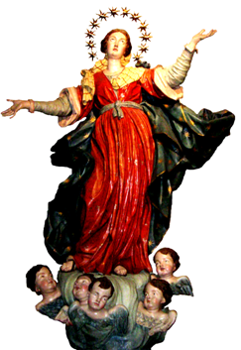

Dal 17 al 24 gennaio 2021

DOMENICA, 17 gennaio 2021

II Domenica del Tempo Odinario - II settimana del Salterio – Memoria di S.Antonio, abate
- Messe : nella Bas. Cattedrale: ore 9.00, 10.30, 18.30
nella Chiesa del Carmine: ore 8.30, 17.30.
nella Chiesa di S.Antonio: ore 11.00
- Si celebra la 32° Giornata Nazionale per l’approfondimento e lo sviluppo del dialogo tra Cattolici ed Ebrei.

LUnEDì , 18 gennaio 2021

- Messe : ore 17.30, Chiesa del Carmine
ore 18.30, Basilica Cattedrale
- Inizia la Settimana di preghiera per l’unità dei cristiani (18/25 gennaio).

Martedì, 19 gennaio 2021

- Messe : ore 17.30, Chiesa di S.Antonio
ore 18.30, Basilica Cattedrale

MERCOLedì, 20 gennaio 2021

Memoria di S.Sebastiano, martire
- Messe : ore 17.30, Chiesa del Carmine
ore 18.30, Basilica Cattedrale

giovEDì , 21 gennaio 2021

Memoria di S.Agnese, vergine e martire
- Messe : ore 17.30, Chiesa del Carmine
ore 18.30, Basilica Cattedrale

venerDì , 22 gennaio 2021

Memoria di S.Vincenzo, diacono e martire
- Messe : ore 17.30, Chiesa del Carmine
ore 18.30, Basilica Cattedrale

sabato , 23 gennaio 2021

Memoria di S. Maria in sabato
- Messe : ore 17.30, Chiesa del Carmine
ore 18.30, Basilica Cattedrale

DOMENICA, 24 gennaio 2021

III Domenica del Tempo Odinario - III settimana del Salterio
- Messe : nella Bas. Cattedrale: ore 9.00, 10.30, 18.30
nella Chiesa del Carmine: ore 8.30, 17.30.
nella Chiesa di S.Antonio: ore 11.00
- Inizia la Settimana della Parola (24-31 gennaio), con l’intronizzazione della Parola di Dio in Cattedrale (nella Messa vespertina).

